Agentúra Ineko na základe údajov Ministerstva školstva, vedy a výskumu každoročne sumarizuje informácie o dosiahnutých výsledkoch žiakov na jednotlivých školách rámci Slovenskej republiky. Toto hodnotenie zahrňuje výsledky žiakov v testovaní 5, v testovaní 9 a mimoriadne dosiahnuté výsledky v rozličných súťažiach. Na základe takéhoto hodnotenia za minulý školský rok 2016/2017 sa naša Základná škola Andreja Hlinku, Černovských martýrov 29, umiestnila v rebríčku spomedzi 197 základných škôl v žilinskom kraji na poprednom 6. mieste!
Keď tento výsledok „rozmeníme na drobné“, okrem mimoriadnych výsledkov sme v rámci testovania deviatakov skončili v hodnotení matematiky spomedzi všetkých základných škôl v kraji na 5. mieste, pri výsledku zo slovenského jazyka sme obsadili 21. miesto. Pravdou je, že hodnotiaca vzorka je o menšom počte žiakov (v porovnaní s inými školami patríme medzi malé školy), avšak každoročne (bez ohľadu na vedomostnú rozdielnosť žiakov v jednotlivých ročníkoch) si naša škola drží v rámci mesta Ružomberok prvenstvo aspoň v jednom z hodnotených predmetov (MAT, SJL) a v rámci okresu Ružomberok sa taktiež umiestňuje na popredných priečkach.
Na našich žiakov sme nesmierne pyšní a za tieto výsledky určite vďačíme aj poctivej a vysoko odbornej práci pedagógov, ktorí ju zanietene vykonávajú nielen v predmetoch, ktoré sú objektom testovania. Vďaka súčinnosti všetkých zúčastnených môžeme skonštatovať, že Základná škola Andreja Hlinku hrdo a právom nesie pomenovanie po svojom rodákovi a chce i naďalej pokračovať v tradícii výchovno-vzdelávacieho procesu postavenom na tradíciách, hodnotách, ale i modernom a individuálnom prístupe ku žiakom.

Šk. rok | Poradie v kraji | Testovanie 9 MAT | T 9 SJL | Testovanie 5 MAT | T 9 SJL | Mimoriadne výsledky (získané financie)
2017/2018 | ešte nevieme | 69 | 72 | 82 | 79
2016/2017 | 6. miesto | 75 | 70 | 81 | 76 | 2,6-400 eur
2015/2016 | 30. miesto | 64 | 59 | 79 | 82
2014/2015 | 15. miesto | 60 | 65
2013/2014 | 7. miesto | 78 | 67
2012/2013 | 12. miesto | 81 | 81
2011/2012 | 11. miesto | 71 | 58 |  |  | 4,0-600 eur
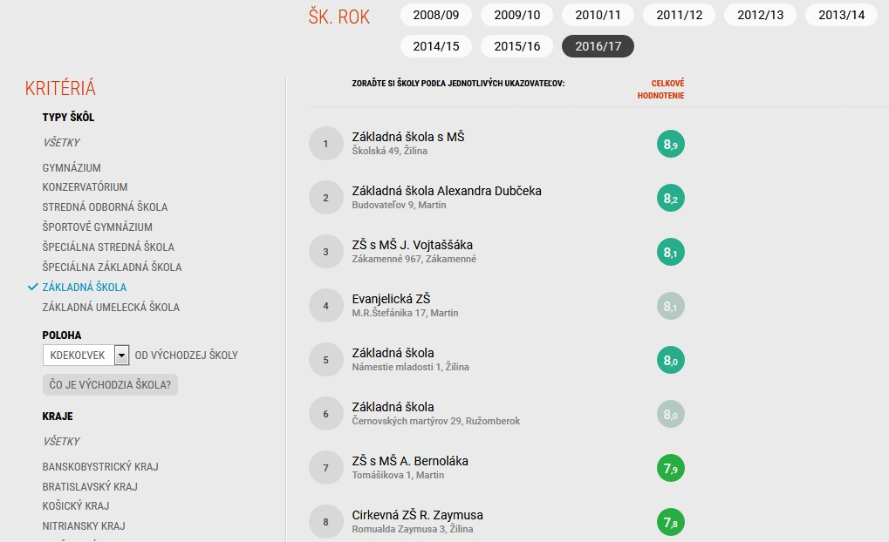

Hodnotenie škôl v rámci mesta:
http://skoly.ineko.sk/porovnanie/?r=2017&s=1958,1951,1957,1939

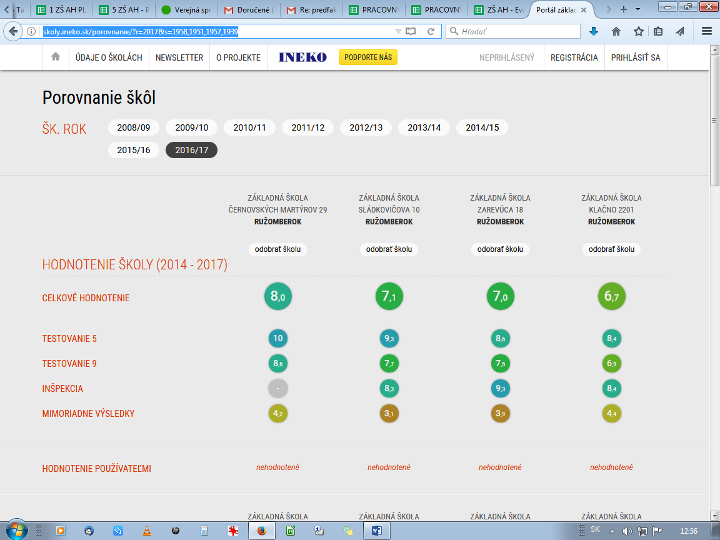

http://skoly.ineko.sk/rebricky/?r=2017&ts=Z%C5%A0&k=5&l=0&u=&h=skore&ms=1

